|  |
| --- |
|  |
| МИНОБРНАУКИ РОССИИ |
| Федеральное государственное бюджетное образовательное учреждениевысшего профессионального образования"МИРЭА – Российский технологический университет"РТУ МИРЭА |
| Факультет Кибернетики |
| Кафедра Проблем управления |

|  |  |
| --- | --- |
| **ОТЧЕТ ПО ЛАБОРАТОРНОЙ РАБОТЕ №1** | |
| **по дисциплине** | |
| **«**Программное обеспечение мехатронных и робототехнических систем**»** | |
|  | |
| Выполнил студент группы КРБО-02-16 | Архипов В. |
| Принял | Морозов А.А. |

|  |  |  |
| --- | --- | --- |
| Лабораторные работы выполнены | «__»_______201__ г. | *______________________*  *(подпись студента)* |
| «Зачтено» | «__»_______201__ г. | *______________________*  *(подпись руководителя)* |

Москва 2019

# Лабораторная работа №1

**Отладка программного обеспечения роботехнических систем с использованием виртуального моделирования**

**Цель работы:** получение навыков моделирования объекта управления в промышленных системах автоматического управления и создание функциональных блоков.

**Задание:** создать виртуальную систему управления (рис. 1), включающую: модель объекта управления (рис. 2), ПИ-регулятор (рис. 3), сумматор и обратную связь. Передаточная функция объекта:

$$W=\frac{1}{k_{e}∙\left(T_{м}s+1\right)}$$

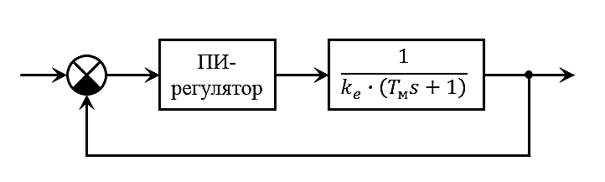

Рис. 1 – Структура системы управления

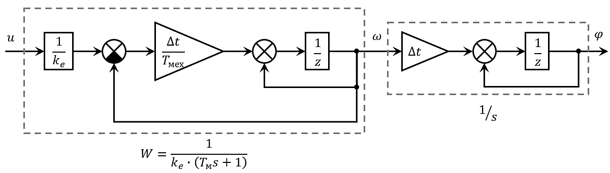

Рис. 2 – Структура объекта управления

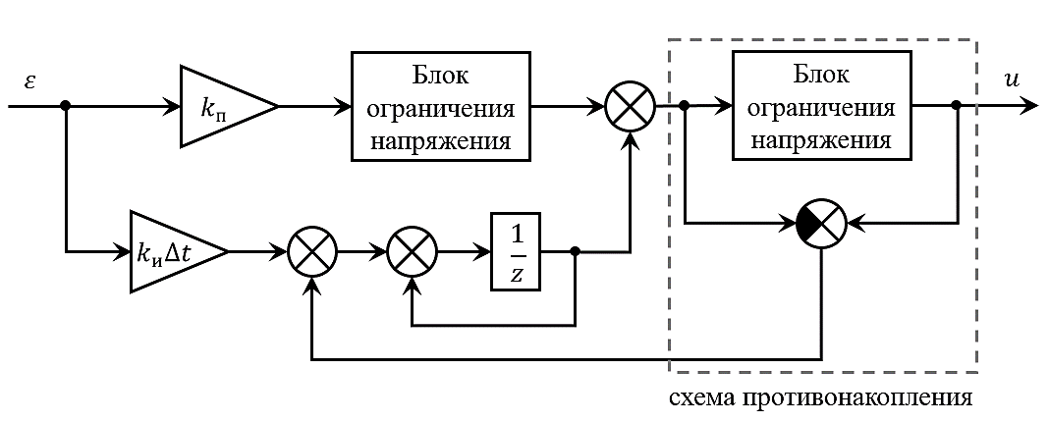

Рис. 3 – Структура ПИ-регулятора

**Создание проекта и реализация моделей объектов:**

1. Создаем проект, куда добавляем объекты ANSI C Program; ANSI C Library. Работать будем с функциональными блоками – особыми структурами (подпрограммами), напоминающие классы в ООП. В ANSI C Library добавляем функциональные блоки:

* FB_Motor – для реализации модели двигателя постоянного тока. На входе – напряжение. На выходе – частота вращения и положение.
* FB_Regulator – данный функциональный блок будет выполнять роль ПИ-регулятора. На входе – значение рассогласования между задающим воздействием и реальной скоростью вала ДПТ. На выходе – напряжение, подаваемое на вход ДПТ.
* FB_Integrator – блок, представляющий собой модель интегратора. На вход принимает значения с интегрирующего звена. Выход – соответственное значение с интегрирующего звена.

1. Создание моделей объектов. Для создания функциональных блоков мотора и регулятора нужен интегратор.

На структурных схемах блок интегратора представляет собой следующую структуру (Рис. 4):

*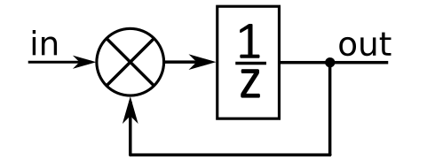Рис. 4 – Структура блока интегратора*

**Таблица 1 – Параметры функционального блока FB_Integrator**

|  |  |  |  |
| --- | --- | --- | --- |
| **Конфигурация** | **Имя** | **Тип данных** | **Описание** |
| вход | in | REAL | вход интегрирующего звена |
| выход | out | REAL | выход интегрирующего звена |
| внутреннее состояние | dt | REAL | шаг расчета [с] |

Логика работы интегратора заключается в накоплении сумм разностей входного и выходного значений в соответствии с шагом расчета. Это надо реализовать в программном коде данного функционального блока. Расчет значения на выходе данного функционального блока можно получить из передаточной функции интегратора путем Z-преобразования.

Структурная схема блока мотора представлена на Рис. 2.

**Таблица** **2 – Параметры функционального блока FBMotor**

|  |  |  |  |
| --- | --- | --- | --- |
| **Конфигурация** | **Имя** | **Тип данных** | **Описание** |
| вход | u | REAL | входное напряжение [В] |
| выход | w | REAL | частота вращения [об/мин] |
| выход | phi | REAL | положение [рад] |
| внутреннее состояние | integrator | FB_Integrator | интегратор |
| внутреннее состояние | Tm | REAL | электромеханическая постоянная времени [с] |
| внутреннее состояние | ke | REAL | постоянная ЭДС двигателя [В•мин/об] |
| внутреннее состояние | dt | REAL | шаг расчета [с] |

Структурная схема блока регулятора представлена на Рис. 3.

**Таблица** **3 – Параметры функционального блока FB_Regulator**

|  |  |  |  |
| --- | --- | --- | --- |
| **Конфигурация** | **Имя** | **Тип данных** | **Описание** |
| вход | e | REAL | рассогласование между задающим воздействием и реальной скоростью вращения вала ДПТ [об/мин] |
| выход | u | REAL | напряжение, подаваемое на вход ДПТ [В] |
| внутреннее состояние | k_p | REAL | пропорциональный коэффициент регулятора |
| внутреннее состояние | k_i | REAL | интегральный коэффициент регулятора |
| внутреннее состояние | integrator | FB_Integrator | интегратор |
| внутреннее состояние | iyOld | REAL | хранение предыдущего значения схемы противонакопления |
| внутреннее состояние | max_abs_value | REAL | граница блока ограничения [В] |
| внутреннее состояние | dt | REAL | шаг расчета [с] |

1. Расчет коэффициентов регулятора производится с помощью метода обратной задачи динамики (ОЗД). Примем $T_{ж}=1$.

$$W_{р}=\frac{1}{T_{Ж}∙{s∙W}_{о}}⟹W_{р}=\frac{T_{m}s+1}{T_{Ж}∙s∙\frac{1}{k_{e}}}=\frac{k_{e}{(T}_{m}s+1)}{T_{Ж}∙s}=\frac{{k_{e}∙T}_{m}}{T_{Ж}}+\frac{k_{e}}{T_{Ж}}∙\frac{1}{s}$$

Следовательно, коэффициенты регулятора:

$$K_{п}=\frac{{k_{e}∙T}_{m}}{T_{Ж}};K_{и}=\frac{k_{e}}{T_{Ж}}$$

Для дальнейшего расчета примем следующие коэффициенты:

* шаг расчета [с] ДПТ dt = 0.002;
* постоянная ЭДС двигателя [В•мин/об] Ke =2;
* электромеханическая постоянная времени [с] Tm = 0.4;
* желаемая постоянная времени [с] T_ж = dt * 3 = 0.006;
* значение integrator для FB_Motor dt = 0.002;
* шаг расчета [с] регулятора =0.01с;
* пропорциональный коэффициент регулятора k_p=0.0064;
* интегральный коэффициент регулятора k_i=0.16;
* граница блока ограничения [В] (максимальное напряжение) max_abs_value = 240;
* уставка по скорости меняется с 0 на 45 и наоборот каждые 6с;
* cnt = 0;
* speed 0-45.

1. После реализации функциональных блоков объединяем объект и регулятор в систему управления (Рис. 1) в основной программе с применением разработанных функциональных блоков;

**Таблица 4 – Переменные основной программы**

|  |  |  |
| --- | --- | --- |
| **Имя** | **Тип данных** | **Описание** |
| fb_controller | FB_Controller | рассогласование между задающим воздействием и реальной скоростью вращения вала ДПТ [об/мин] |
| fb_motor | FB_Motor | напряжение, подаваемое на вход ДПТ [В] |
| speed | REAL | уставка по скорости |
| enable | BOOL | интегральный коэффициент регулятора |

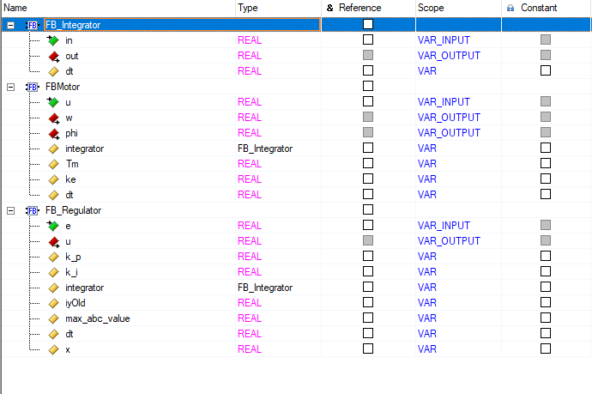Переменные функциональных блоков (Рис 5)

*Рис. 5 – Переменные функциональных блоков*

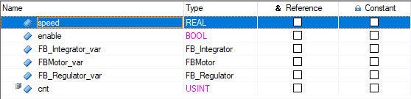Переменные основной программы (Рис. 6)

*Рис. 6 – Переменные основной программы*

**Результаты тестирования:**

1. На Рис. 7 представлены графики переходного процесса системы без регулятора:

верхний – зависимость выходной частоты вращения от времени;

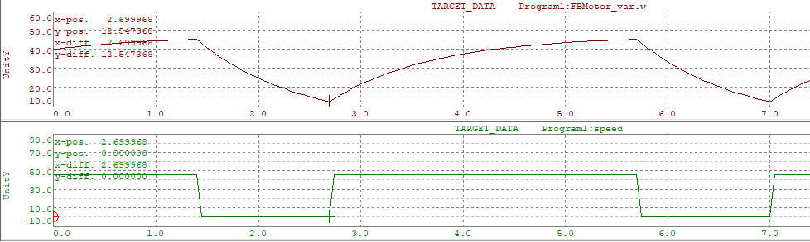нижний – зависимость уставки от времени;

*Рис. 7 – Графики переходного процесса системы без регулятора*

1. На Рис. 8 представлены графики переходного процесса с регулятором с исходными параметрами k_i и k_p:

верхний – зависимость выходной частоты вращения от времени;

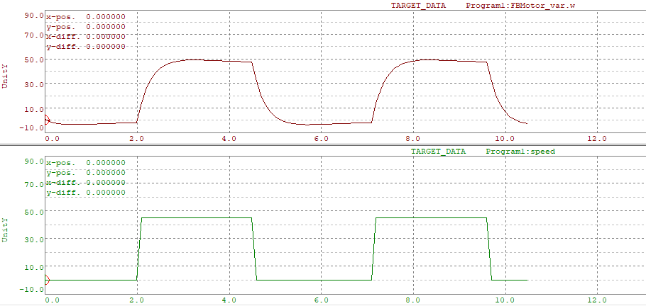нижний – зависимость уставки от времени;

*Рис. 8 – Графики переходного процесса системы (исходные k_i ; k_p)*

1. На Рис. 9 представлены графики переходного процесса с регулятором с параметрами 0,2*k_i и k_p:

верхний – зависимость выходной частоты вращения от времени;

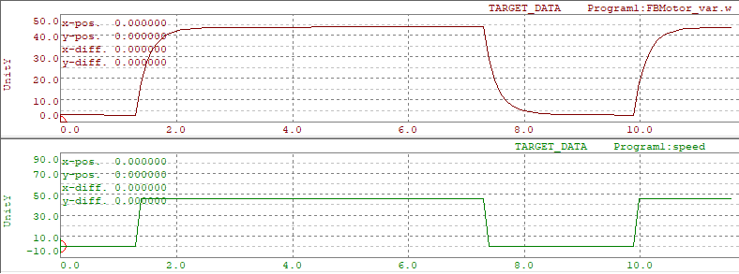нижний – зависимость уставки от времени;

*Рис. 9 – Графики переходного процесса системы (0,2*k_i ; k_p)*

1. На Рис. 10 представлены графики переходного процесса с регулятором с параметрами 5*k_i и k_p:

верхний – зависимость выходной частоты вращения от времени;

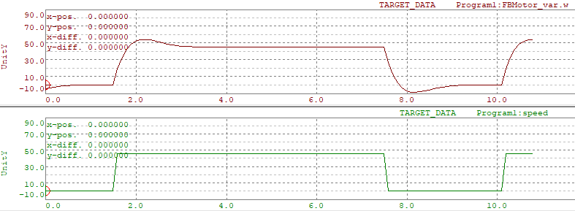нижний – зависимость уставки от времени;

*Рис. 10 – Графики переходного процесса системы (5*k_i ; k_p)*

1. На Рис. 11 представлены графики переходного процесса с регулятором с параметрами k_i и 0,2*k_p:

верхний – зависимость выходной частоты вращения от времени;

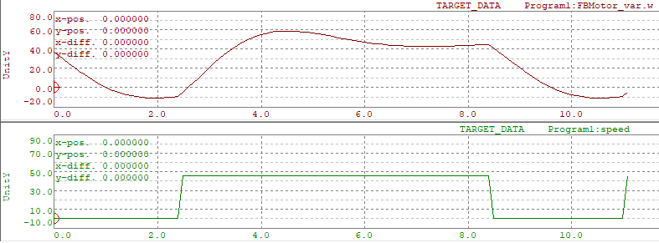нижний – зависимость уставки от времени;

*Рис. 11 – Графики переходного процесса системы (k_i ; 0,2*k_p)*

1. На Рис. 12 представлены графики переходного процесса с регулятором с параметрами k_i и 5*k_p:

верхний – зависимость выходной частоты вращения от времени;

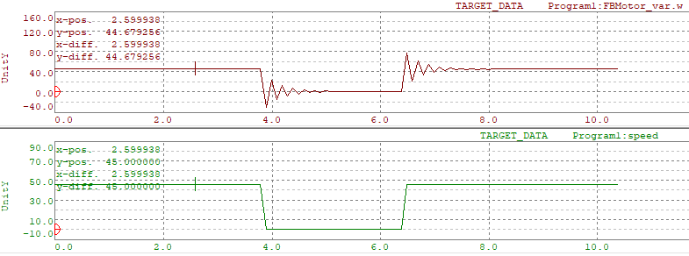нижний – зависимость уставки от времени;

*Рис. 12 – Графики переходного процесса системы (k_i ; 5*k_p)*

**Вывод:**

В ходе выполнения лабораторной работы была создана модель системы управления двигателями с регулятором и без регулятора. Преимущество системы управления с регулятором над системой управления без регулятора заключается в том, что регулятор позволяет контролировать некоторые параметры переходного процесса (например время прихода в установившийся режим) . Таким образом система с регулятором входит в установившийся за указанное время.

**Приложение**

Листинг кода блока интегратора:

#include <bur/plctypes.h>

#ifdef __cplusplus

extern "C"

{

#endif

#include "Library1.h"

#ifdef __cplusplus

};

#endif

/* TODO: Add your comment here */

void FB_Integrator(struct FB_Integrator* inst)

{

inst->out = inst->in + inst->out;

}

Листинг кода блока двигателя:

#include <bur/plctypes.h>

#ifdef __cplusplus

extern "C"

{

#endif

#include "Library1.h"

#ifdef __cplusplus

};

#endif

/* TODO: Add your comment here */

void FBMotor(struct FBMotor* inst)

{

inst->integrator.in = (inst->u/inst->ke - inst->w) * (inst->dt/inst->Tm);

FB_Integrator(&inst->integrator);

inst->w = inst->integrator.out;

inst->integrator.in = inst->w * inst->dt;

FB_Integrator(&inst->integrator);

inst->phi = inst->integrator.out;

}

Листинг кода блока ПИ-регулятора:

#include <bur/plctypes.h>

#ifdef __cplusplus

extern "C"

{

#endif

#include "Library1.h"

#ifdef __cplusplus

};

#endif

/* TODO: Add your comment here */

void FB_Regulator(struct FB_Regulator* inst)

{

float BON(float x)

{

if(x < 0)

{

if(x < -inst->max_abc_value)

return -inst->max_abc_value;

else

return x;

}

else

{

if(x > inst->max_abc_value)

return inst->max_abc_value;

else

return x;

}

}

inst->integrator.in = inst->e * inst->k_i * inst->dt + inst->iyOld;

FB_Integrator(&inst->integrator);

inst->u = BON((BON(inst->e * inst->k_p) + inst->integrator.out));

inst->iyOld = inst->u - (BON(inst->e * inst->k_p) + inst->integrator.out);

}

Листинг кода системы управления:

#include <bur/plctypes.h>

#ifdef _DEFAULT_INCLUDES

#include <AsDefault.h>

#endif

void _INIT ProgramInit(void)

{

FB_Integrator_var.in = 0;

FB_Integrator_var.out = 0;

FB_Integrator_var.dt = 0.002;

FBMotor_var.u = 0;

FBMotor_var.w = 0 ;

FBMotor_var.ke = 0.16*FB_Integrator_var.dt*3 ;

FBMotor_var.Tm = (0.0064*FB_Integrator_var.dt*3)/FBMotor_var.ke;

FBMotor_var.phi = 0;

FBMotor_var.dt = FB_Integrator_var.dt;

FB_Regulator_var.e = 0;

FB_Regulator_var.u = 0;

FB_Regulator_var.k_p = 0.0064 ;

FB_Regulator_var.k_i = 0.16;

FB_Regulator_var.dt = FB_Integrator_var.dt;

FB_Regulator_var.max_abc_value = 240;

FB_Regulator_var.iyOld = 0;

speed = 0;

enable = 1;

cnt=0;

}

void _CYCLIC ProgramCyclic(void)

{

if(cnt> 25 && cnt<=85)

{

speed = 45;

}

else

speed = 0;

if(cnt>85)

cnt=0;

cnt++;

FB_Regulator_var.e = speed - FBMotor_var.w;

FB_Regulator(&FB_Regulator_var);

FBMotor_var.u = FB_Regulator_var.u;

FBMotor(&FBMotor_var);

/*

FBMotor_var.u = speed * FBMotor_var.ke;

FBMotor(&FBMotor_var);*/

}